# 애플 맥북 M2 및 M3 성능 비교

## 목차

1. 서론
2. 디자인과 디스플레이
3. 휴대성과 무게
4. 성능: 칩셋과 멀티태스킹
5. 배터리
6. 오디오
7. 가격
8. 결론

## 1. 서론

오늘은 애플의 최신 노트북 모델인 **맥북 에어 M3**와 이전 모델인 **맥북 에어 M2**의 성능을 비교해보겠습니다. 애플 실리콘을 기반으로 한 이 두 칩은 사용자에게 향상된 성능을 제공하기 위해 설계되었으며, 각각의 특징과 장단점을 파악하는 것은 구매 결정을 하는 데 유용합니다.

## 2. 디자인과 디스플레이

맥북 에어 M2와 M3 모두 매력적인 디자인과 우수한 디스플레이를 자랑합니다. M3 모델은 특히 새로운 색상 옵션과 더 넓은 화면 비율을 제공하여 시각적으로 더 매력적입니다. 두 모델 모두 13.6인치 Liquid Retina 디스플레이를 탑재하고 있으며, 뛰어난 색 재현력과 밝기를 자랑합니다.

## 3. 휴대성과 무게

두 맥북 모델 모두 가볍고 슬림한 디자인이 특징으로, 이동 중에도 편리하게 사용할 수 있습니다. M2와 M3 모델 모두 약 1.24kg로 비슷한 수준의 무게를 유지합니다. 그러나 사용자 리뷰에 따르면, M3 모델이 더 나은 열 관리 시스템을 구현하여 사용 중 과열 현상이 줄어들었다고 전해집니다.

## 4. 성능: 칩셋과 멀티태스킹

M2 칩은 5nm 공정으로 설계되었으며, 8코어 CPU와 10코어 GPU를 지원합니다. 반면 M3 칩은 같은 5nm 공정에서 제작되지만, **정확히 10코어 CPU와 12코어 GPU**를 탑재하고 있습니다. 이러한 구조적 차이는 멀티코어 성능과 그래픽 처리 성능에서 M3가 우위를 점할 수 있는 이유입니다.

GeekBench 5 테스트 결과, M3의 싱글 코어 성능은 M2에 비해 약 15% 향상되었습니다. 이는 특히 고사양 프로그램이나 멀티태스킹 작업 시 느껴지는 차이로, 보다 부드러운 작업 환경을 제공합니다.

## 5. 배터리

M2 모델의 배터리 수명은 최대 18시간으로, 일반적인 사용에서 충분한 여유를 제공합니다. M3 모델은 그보다 더 나은 **19시간**의 사용 시간을 지원하여 여행이나 외출 시 유용합니다. 또한, M3는 효율적인 전력 관리를 통해 더욱 긴 사용 시간을 자랑합니다.

## 6. 오디오

오디오 성능에서도 M3 모델이 한 걸음 앞서 있습니다. M2와 M3는 모두 스테레오 스피커를 갖추고 있지만 M3에는 더 향상된 사운드 기술이 적용되어, 더 깊이 있고 선명한 음질을 제공합니다.

## 7. 가격

맥북 에어 M2의 가격은 기본 모델 기준으로 약 $999부터 시작하며, M3 모델은 더 높은 성능을 반영하여 약 $1,199에서 시작합니다. 염두해 두어야 할 것은 가격 차이에 따른 성능 향상이므로, 개인의 용도에 맞춰 선택하는 것이 중요합니다.

## 8. 결론

결론적으로, **맥북 에어 M3**는 **M2**에 비해 성능 면에서 여러 가지 면에서 향상된 부분이 있다고 할 수 있습니다. 특히 멀티태스킹, 그래픽 처리 성능, 배터리 수명에서 더 뛰어난 성능을 보여줍니다. 하지만 가격이 상승한 점을 고려해볼 때, 자신의 사용 패턴에 맞는 선택이 중요할 것입니다. 이러한 비교가 여러분의 구매 결정에 도움이 되기를 바랍니다.

### 참고 자료

* Apple 공식 웹사이트
* GeekBench 5 벤치마크 결과
* 사용자 리뷰 및 평가

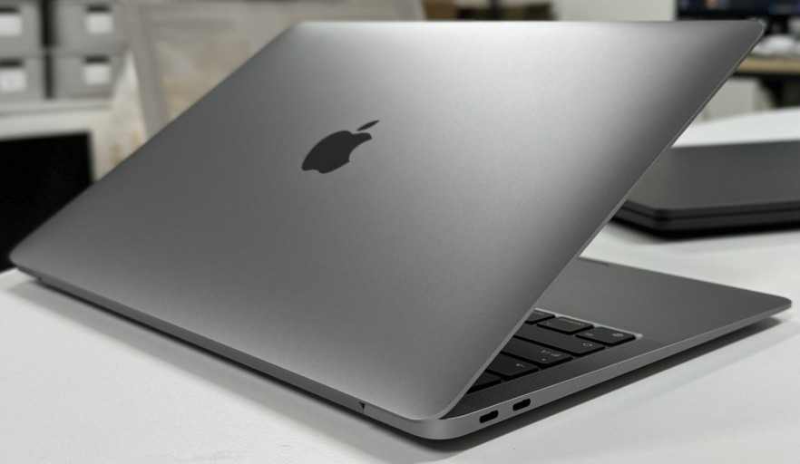

*맥북 에어 M2와 M3의 디자인 비교*

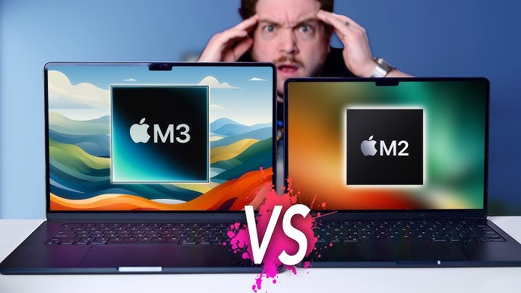

*M2와 M3의 성능 비교 그래프*

위의 정보와 이미지를 참고하시어 자신의 필요에 맞는 모델을 선택하시기 바랍니다. 댓글로 여러분의 생각을 공유해주시면 감사하겠습니다.